**一.Windows下安装ZooKeeper**

**1.下载（这里使用的是3.4.10版本）**

<http://mirror.bit.edu.cn/apache/zookeeper/stable/>[zookeeper-3.4.10.tar.gz](http://mirror.bit.edu.cn/apache/zookeeper/stable/zookeeper-3.4.10.tar.gz)

 注意：windows版本没找到，只能使用linux版本

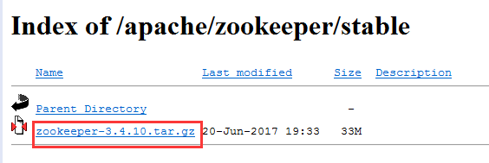

**2、安装**

解压到指定目录下F:\zookeeper

    将F:\zookeeper\conf下的zoo_sample.cfg重命名为 zoo.cfg

    主要修改一下日志位置，具体配置文件如下：

# The number of milliseconds of each tick

tickTime=2000

# The number of ticks that the initial

# synchronization phase can take

initLimit=10

# The number of ticks that can pass between

# sending a request and getting an acknowledgement

syncLimit=5

# the directory where the snapshot is stored.

**dataDir=F:\\zookeeper\\data**

**dataDirLog=F:\\zookeeper\\log**

# the port at which the clients will connect

clientPort=2181

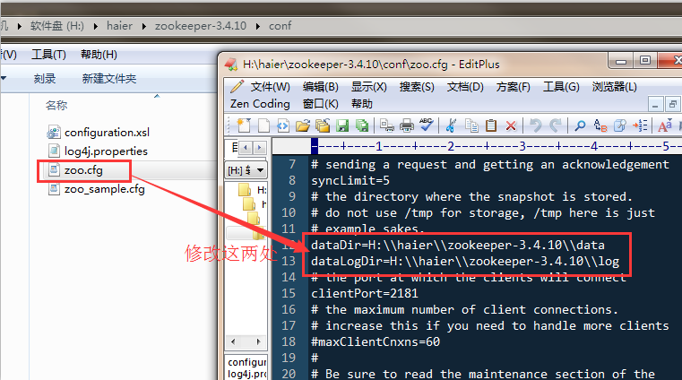

**3.启动**

1 进入到bin目录，并且启动zkServer.cmd，这个脚本中会启动一个java进程

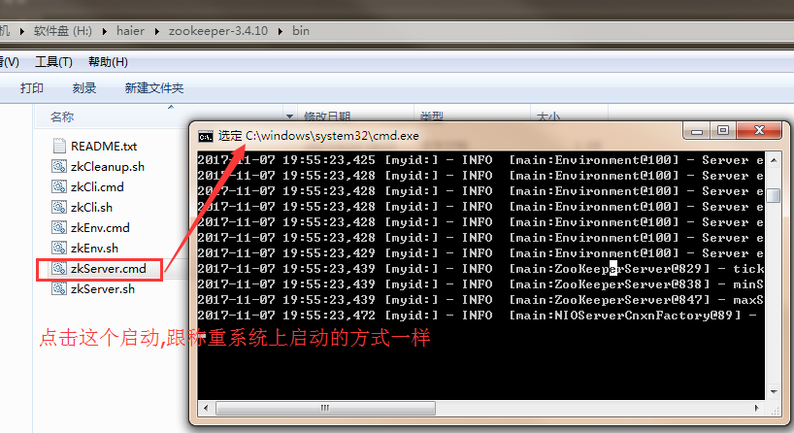

2 启动后使用jps命令可以看到zookeeper进程已经启动

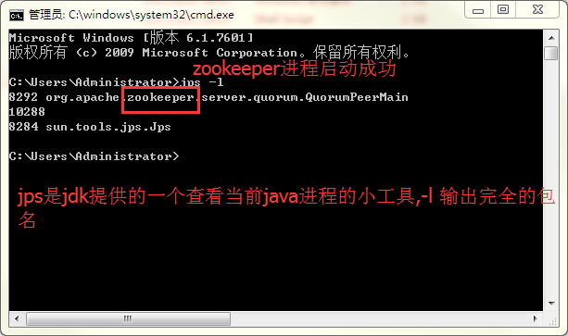

 3 启动客户端连接一下

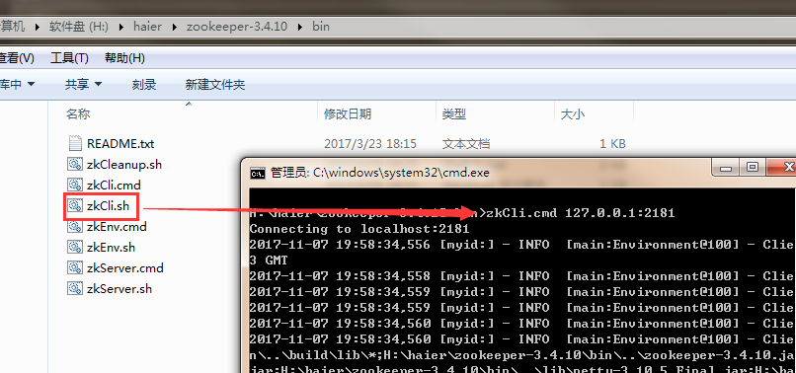

**二.Windows下安装dubbo管理程序(也可选择不安装)**

**1.下载(去github上下载阿里巴巴的开源项目)**

<https://github.com/alibaba/dubbo>

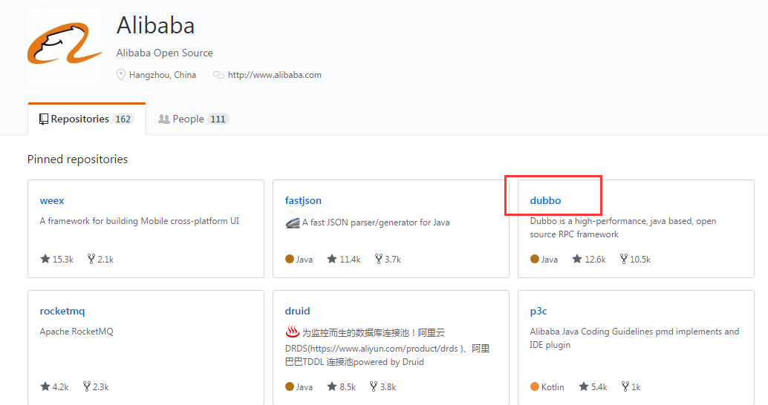

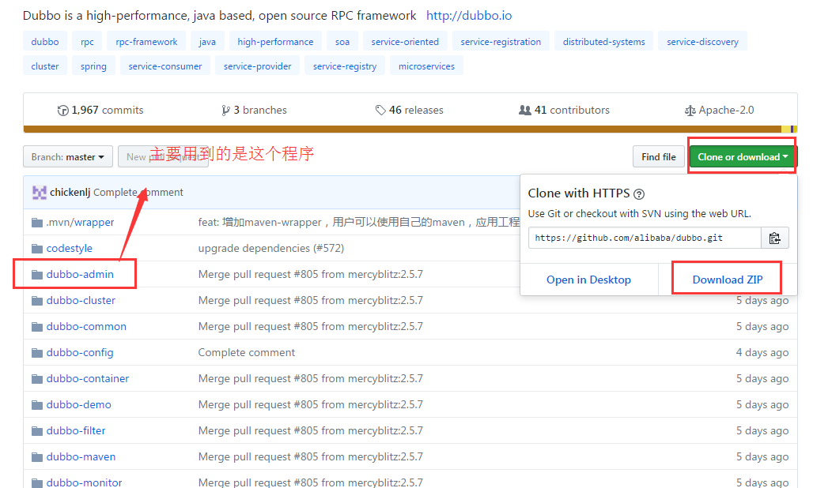

**2.将dubbo-admin的源码利用maven打包成war包**

以dos方式进入加压后的dubbo-master\dubbo-admin目录下,执行mvn package命令进行打包,会在当前目录下生成target文件夹,打好的包就在target目录下

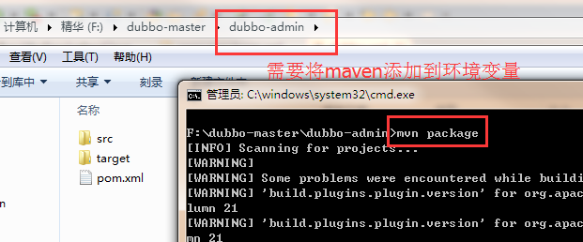

**3.安装好tomcat,并将打好的dubbo-admin-2.5.7.war放入tomcat的webapp目录下**

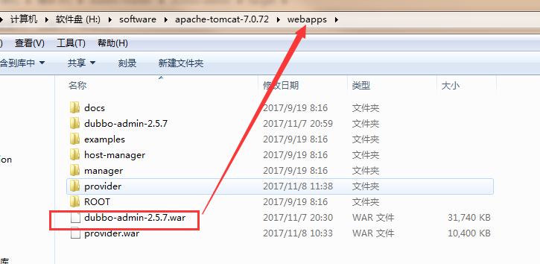

**4.启动tomcat(启动tomcat之前要先启动zookeeper,因为dubbo默认依赖zookeeper)**

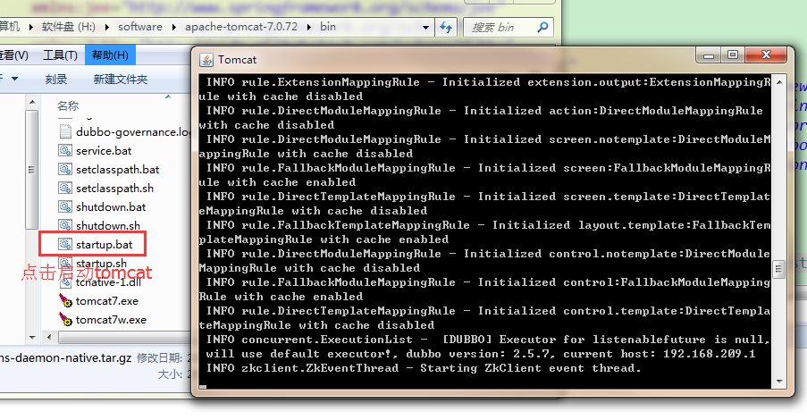

**5.登陆dubbo管理页面查看dubbo的相关信息**

<http://localhost:8080/dubbo-admin-2.5.7/>

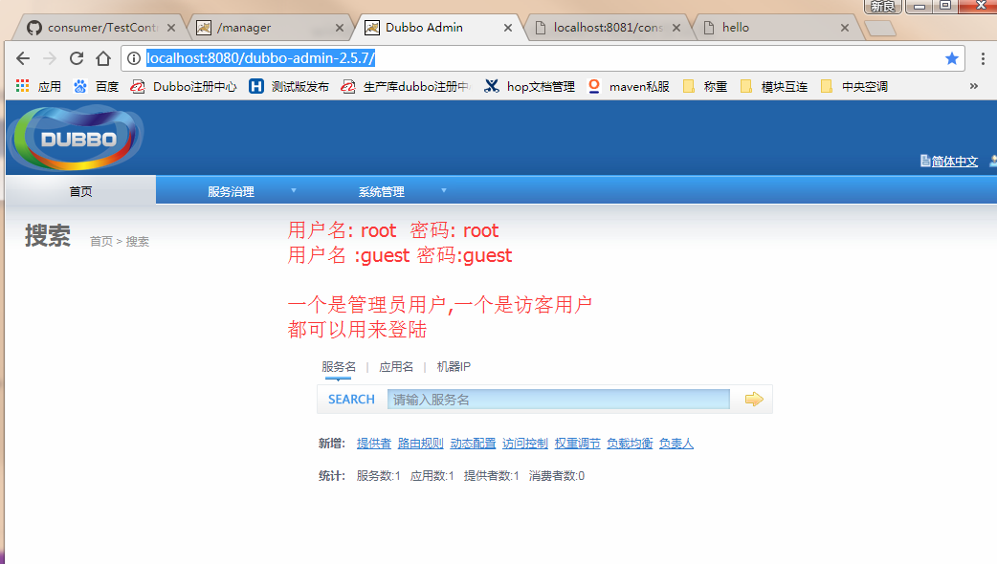

**至此,zookeeper+dubbo整合完毕,接下来是spring+springmvc+dubbo整合开发,怎样使用spring整合dubbo注册服务和调用服务。**

**三：spring+springmvc+dubbo整合开发**

**1.项目源码见github地址：**

**provider地址：**[**https://github.com/18306420576/Provider**](https://github.com/18306420576/Provider)

**consumer地址：**[**https://github.com/18306420576/Consumer**](https://github.com/18306420576/Consumer)

**2.项目简介：**

**provider跟consumer都是普通的maven项目，整合了spring+springmvc+dubbo，未涉及到数据库，只是单纯的测试dubbo的发布跟订阅，provider项目是发布dubbo服务的项目，只是单纯的定义了一个接口，以及有一个接口的实现类。通过dubbo.xml配置文件实现发布dubbo服务。**

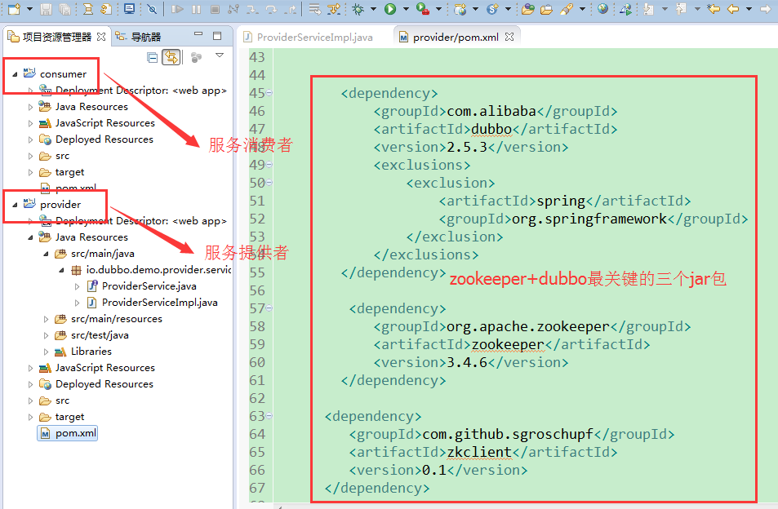

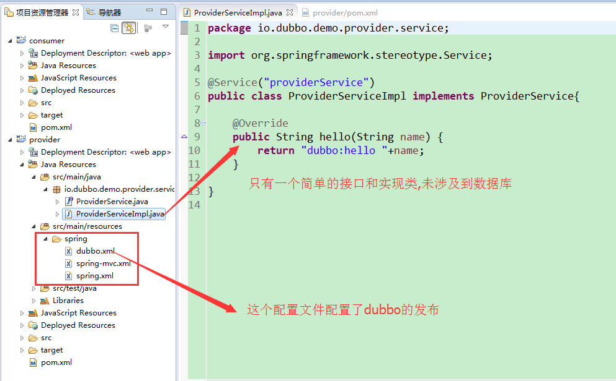

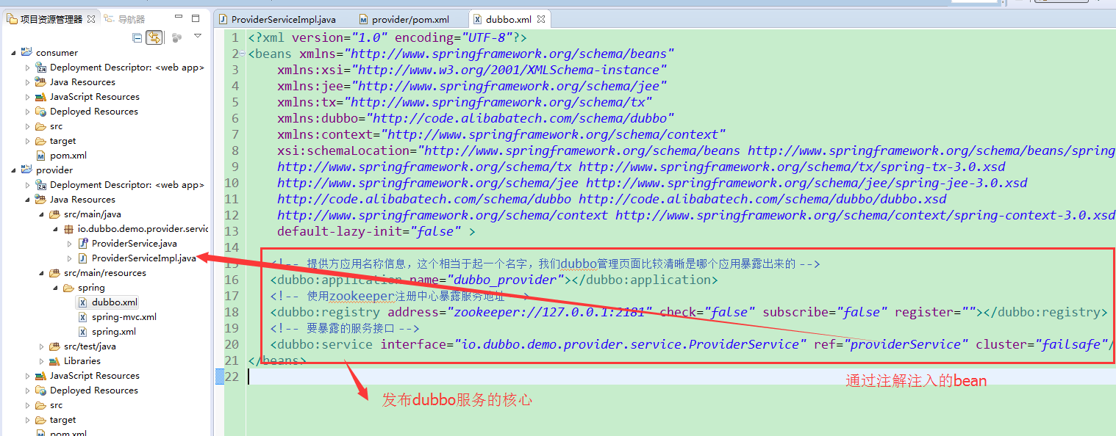

**3.provider项目的发布**

将provider项目打成war包发布在tomcat下，启动tomcat

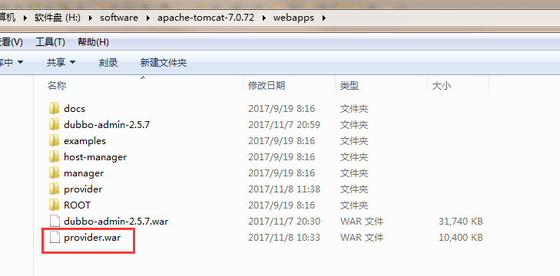

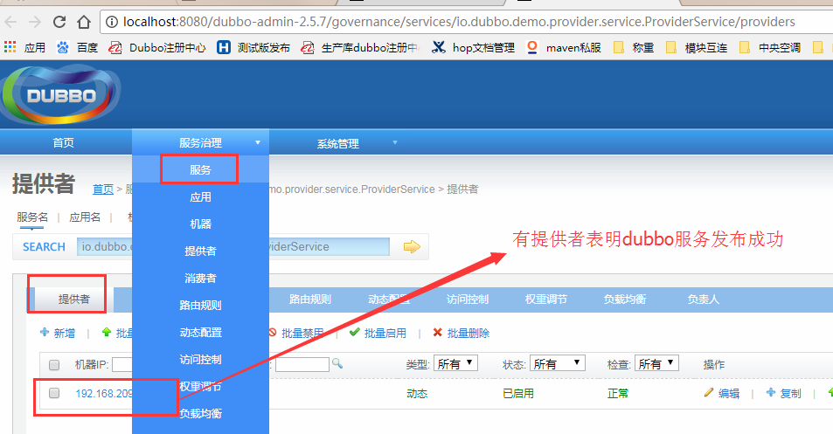

**4.consumer项目的运行**

**consumer依赖provider项目中的providerService，所以consumer要加入provider的jar包**

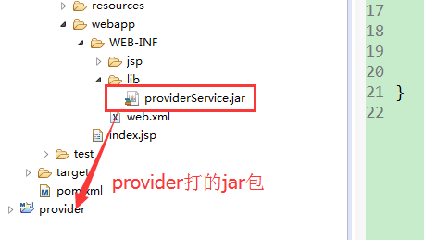

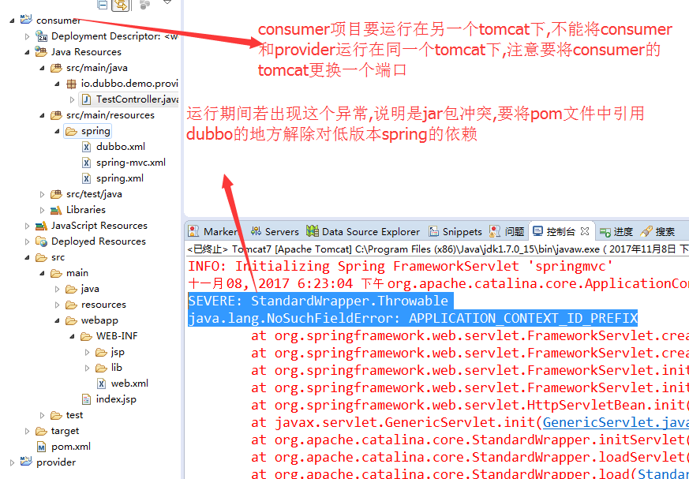

运行成功后访问<http://localhost:8081/consumer/test/hello.do?name=sxl>可以看到调用dubbo服务获取的字符串，并且在dubbo管理页面可以看到消费者的出现。

